**República de Colombia Departamento de Cundinamarca Municipio de Chaguaní**

SOLICITUDES A PRENSA GHAGUANÍ

08/05/2025

**Fecha solicitud**

**A CONTINUACIÓN, DILIGENCIE LA INFORMACIÓN REQUERIDA**

UMATA

Jorge Pérez

**Nombre y Apellidos**

**Dependencia**

umata@chaguani-cundinamarca.gov.co

Teléfono Correo Electrónico

3232923724

# INDIQUE CON UNA X EL SERVICIO QUE REQUIERE

Acompañamiento

Fotografía

Perifoneo y cuña

Actualización web y redes

Diseño

Video

Protocolo

Campaña publicitaria

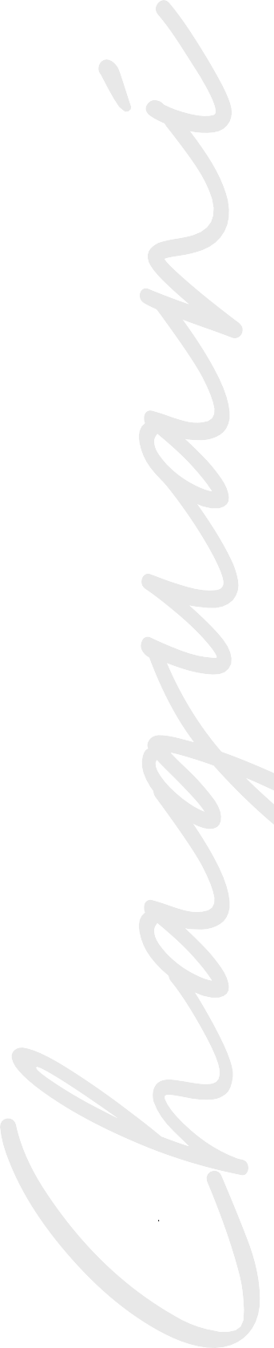

Copia archivos

# DESCRIBA EL SERVICIO, E INDIQUE DATOS COMO FECHA, LUGAR Y HORA

**Asunto:** Solicitud de elaboración de flyer informativo sobre el Caracol Africano

Estimados/as responsables de Prensa Chaguaní:

Reciban un cordial saludo.

Nos dirigimos a ustedes para solicitar la elaboración de un **flyer informativo** para la comunidad Chaguaniceña, enfocado en la **prevención, control y manejo del Caracol Africano**, especie invasora que puede representar riesgos para la salud pública, el ambiente y la agricultura.

Aunque el caracol **no es venenoso ni tóxico**, **puede portar microorganismos peligrosos**, como el parásito *Angiostrongylus cantonensis*, causante de enfermedades en el sistema nervioso.

El flyer debe incluir las siguientes recomendaciones:

* **No tocar los caracoles directamente**, siempre usar guantes o bolsa plástica.
* **Evitar el contacto con alimentos, utensilios o agua.**
* **El caracol puede portar *Angiostrongylus cantonensis*,** un parásito que puede afectar la salud.
* Para su eliminación, **aplicar sal o cal viva**, o **enterrarlos** lejos de fuentes de agua.
* **Usar trampas caseras** con frutas o vegetales para atraerlos y capturarlos.

Agradecemos su apoyo en la creación de este material educativo para proteger la salud y el medio ambiente de nuestro municipio.

Funcionario(s) encargado (s):

# APROBACIÓN DE LOS PRODUCTOS REQUERIDOS

Observaciones:

Autoriza la publicación del producto: Sí No

Fecha de entrega: Nombre y firma de quien recibe:

**Tenga en cuenta los tiempos de producción**

**Cuñas y perifoneo**: 5 días hábiles antes de la actividad

**Diseños**: de 3 a 8 días.

**Campañas**: Entre 10 y 15 días

**Videos:** Entre 3 y 15 días.

**Protocolo**: 3 a 5 días antes de la actividad.

**Actualización WEB y redes**: 1 o 2 días dependiendo la información.

espacio de sello o firma

Se tendrá máximo 2 oportunidades de cambios generales del producto, Si después de

5 días de enviado el producto para revisión el solicitante no tiene alguna observación, damos por entendido que el producto se recibió a satisfacción y no se aceptaran cambios.

Formulario de inscripción: